Отопление помещения с панорамными окнами. 9 вариантов решения.
Панорамное остекление активно начали применять на юге Франции, где температура зимой редко опускается ниже +7 градусов. Климат Прованса не идет ни в какое сравнение с морозами до -20 и даже -30 градусов, которые бывают в нашей местности. Помещения с панорамными окнами принято отапливать внутрипольными конвекторами.
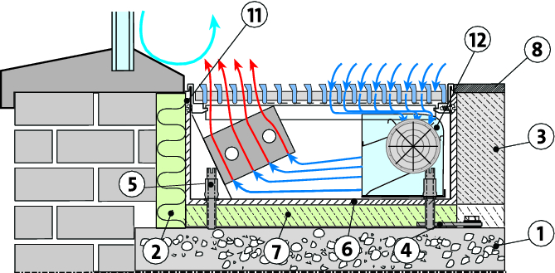
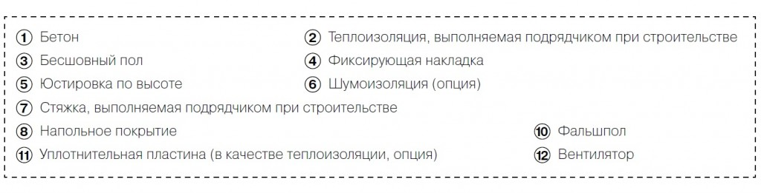Иногда на пути применения такого вида отопления появляются проблемы, которые мешают применить его без раздумий.
4 основные проблемы на пути применения внутрипольных конвекторов:
- Ограниченное пространство для установки конвектора нужной мощности;
- Иногда можно применить только конвекторы с естественной конвекцией;
- Радиусные панорамные окна;
- Ограниченность бюджета заказчика.
Пути преодоления проблем:
- Умелым сочетанием длины, ширины и глубины конвектора набрать достаточную тепловую мощность;
- Использовать принудительную конвекцию;
- Комбинировать конвектор с другими видами отопительных приборов.
Мы предлагаем 9 готовых решений:
Решение 1. Тепловая мощность конвекторов, согласно предоставленной производителем информации, зависит от длины, ширины и глубины прибора – воспользуйтесь этой возможностью.
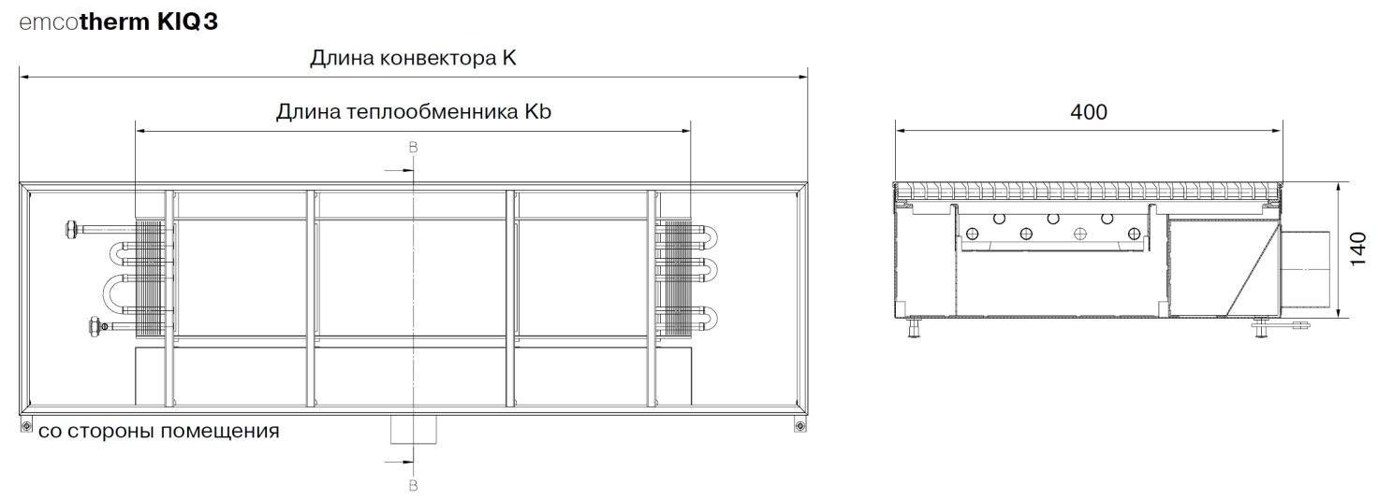Если есть ограничение по толщине стяжки, то можно установить длинный, широкий и не глубокий конвектор. На схеме показан конвектор глубиной 140 мм и шириной 400 мм.
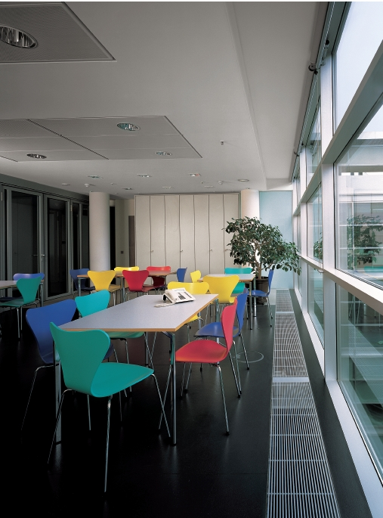
Или наоборот, можно использовать конвектор с большей шириной и глубиной, если длина окна недостаточна для установки стандартной конструкции. Такое решение применяется при отоплении, как с естественной, так и с принудительной конвекцией.
Решение 2. Иногда при оформлении фасадов используются радиусные панорамные окна. Они эффектно смотрятся, но вызывают некоторые трудности при организации отопления, вынуждая устанавливать специальные радиусные внутрипольные конверторы, стоимость которых в несколько раз больше стоимости линейных.
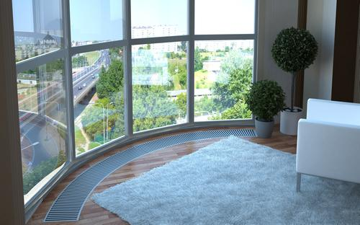

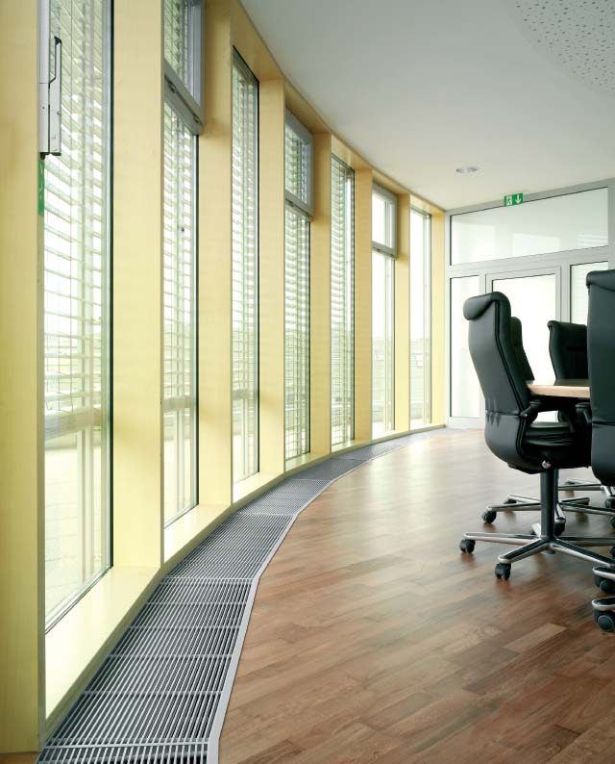
Решение 3. Для снижения стоимости радиусного конвектора можно из одинаковых угловых конвекторов набрать такой, который по форме приближается к радиусному. В этом случае его конечная цена будет значительно ниже
Решение 4. Если панорамное окно имеет переменный радиус, то подбором подходящих угловых конверторов с разными углами можно решить и эту проблему. Такой способ особенно хорошо подходит при ограниченном бюджете.
Решение 5. Использование принудительной конвекции существенно уменьшает необходимую длину и ширину внутрипольного конвектора. Это позволяет успешно использовать его в небольшом помещении с узким окном. Данный вариант нельзя применить в спальне или детской комнате.
Решение 6. Добиться увеличения тепловой мощности можно сочетанием внутрипольных конвекторов и вертикальных радиаторов, установленных в специальных нишах возле панорамного окна.
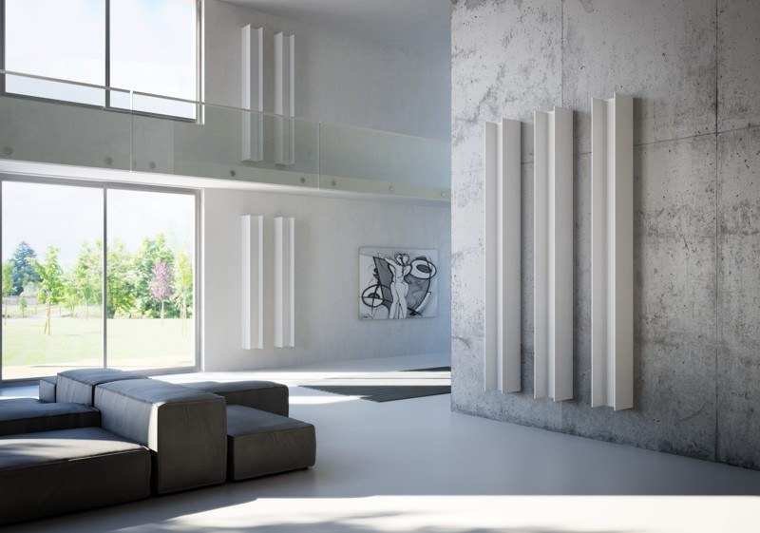
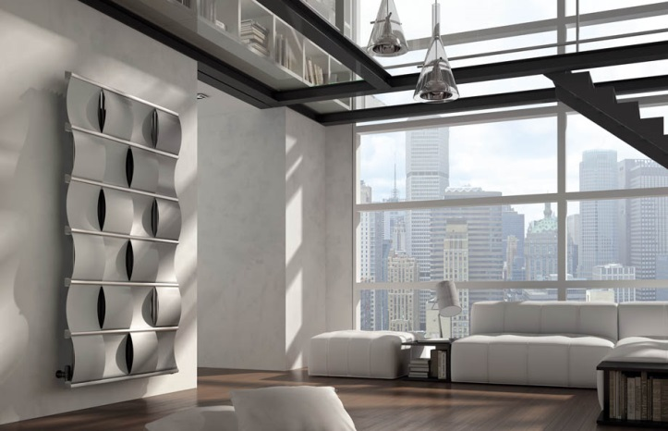
Решение 7. Если отсутствуют ниши и позволяет бюджет, то можно использовать дизайнерские радиаторы, которые будут смотреться как элемент декора.
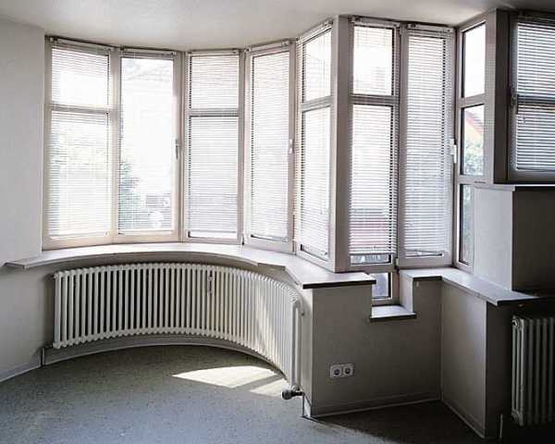
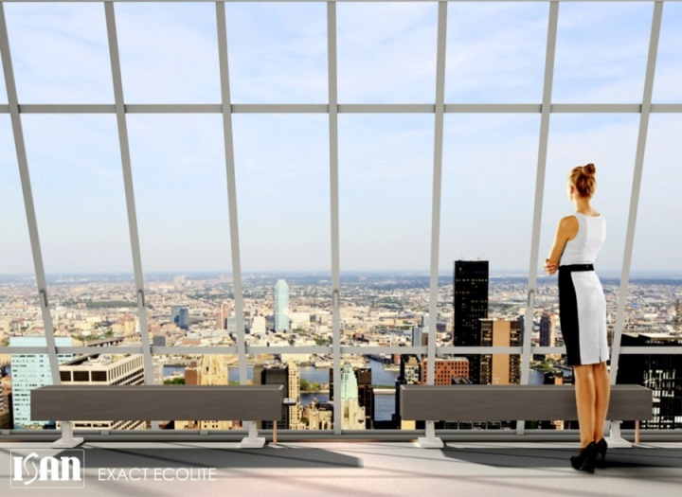
Решение 8. Иногда под окном устанавливаются напольные трубчатые радиаторы небольшой высоты, например IRSAP TESI минимальной высотой 260 мм. Возможны даже радиусные решения.
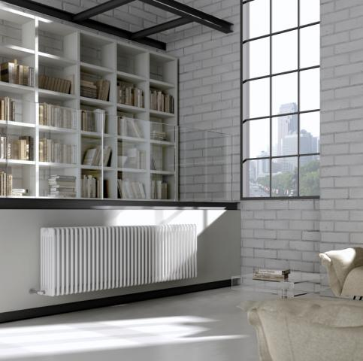
Решение 9. Если позволяют все условия, то вертикальными или трубчатыми радиаторами необходимой мощности можно полностью заменить конвектор.

Итак: Можно подобрать подходящую конфигурацию даже в самом сложном случае. Если у вас есть другие варианты решения описанных проблем или вы видите не замеченные нами проблемы и знаете, как с ними справиться, то мы с радостью выслушаем все ваши замечания и предложения.
Выводы
Главная задача при отоплении помещений с панорамными окнами — компенсировать повышенные тепловые потери. Ее можно успешно выполнить перераспределением мощности от различных отопительных приборов. Представленные выше решения дают вам возможность самостоятельно заняться организацией отопления. Но лучше всего обратиться за консультацией к специалистам, которые помогут вам избежать досадных ошибок и финансовых потерь. Большой опыт, точный инженерный расчет, знание технологий и оборудования поможет выработать оптимальное решение.

